Diapositives commentées: apprenant-e-s – module 5

Le module 5 donne aux apprenant-e-s un premier aperçu du thème du financement des entreprises, c’est-à-dire de la manière dont la phase de démarrage d’une entreprise peut être financée. Toutefois, il ne s’agit là que d’un premier aperçu donné à titre d’exemple. Une introduction substantielle au thème prendrait trop de temps.
La partie la plus importante de ce module consiste pour les apprenant-e-s à «budgétiser» la mise en œuvre de leur idée entrepreneuriale. Ils/elles doivent évaluer si leur idée peut réellement leur rapporter de l’argent ou non. Ou ils/elles constatent qu’ils devraient adapter leur modèle d’entreprise pour faire en sorte que leur start-up soit rentable, et ce constat est également primordial.

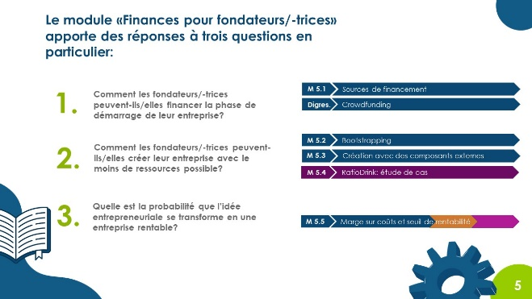 | Le module «Finances pour fondateurs/-trices» est très complexe. C’est pourquoi cette page d’aperçu indique quels chapitres consulter pour trouver des réponses aux trois principales questions.
Objectifs d’apprentissage
- Les apprenant-e-s sont capables d’expliquer les différentes sources de financement pouvant être utilisées dans la phase de démarrage d’une entreprise.
- Les apprenant-e-s sont capables d’expliquer les différentes sources de financement utilisées par mymuesli dans sa phase de démarrage.
- Les apprenant-e-s sont capables d’expliquer comment le crowdfunding peut être utilisé pour financer des entreprises.
- Ce module de formation est très volumineux. Si nécessaire, il peut être fractionné ou raccourci.
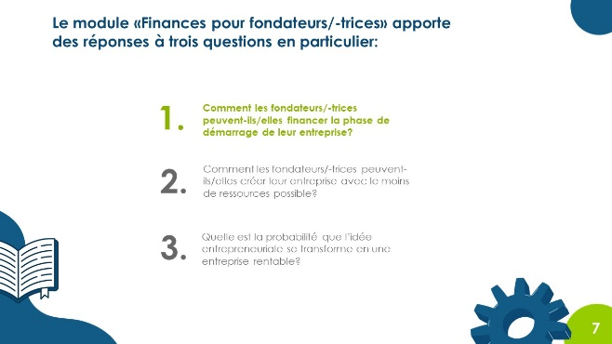 | Pour commencer, il est question de la phase de démarrage d’une entreprise, autrement dit de la période pendant laquelle une entreprise ne peut généralement pas se financer grâce à ses propres bénéfices.  Bien entendu, la question du financement d’une entreprise joue également un rôle important par la suite (p. ex. lorsque des investissements importants sont prévus et qu’un prêt est nécessaire ou lorsque la croissance de l’entreprise doit être financée par des investisseurs). Toutefois, le programme myidea.ch s’intéresse uniquement au financement de la phase de démarrage d’une entreprise.
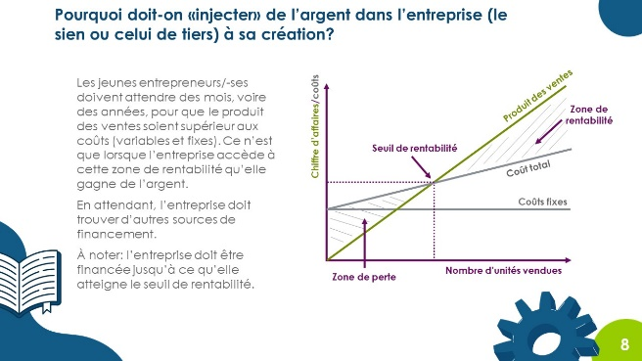 | Le texte et le graphique illustrent l’importance du financement des entreprises. Ce graphique est repris plus loin dans le chapitre consacré au seuil de rentabilité.
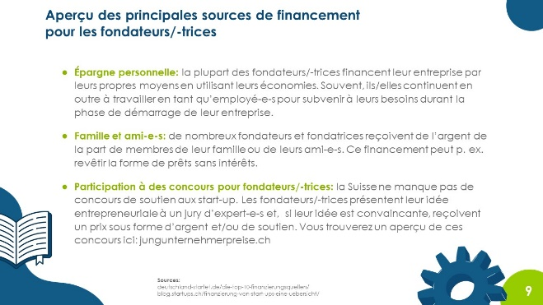 | Les trois diapositives suivantes énumèrent les principales sources de financement des start-up.  En guise de devoir, il serait intéressant que les apprenant-e-s se renseignent auprès de fondateurs/-trices de leur entourage sur la manière dont ils/elles ont financé la phase de démarrage de leur entreprise.
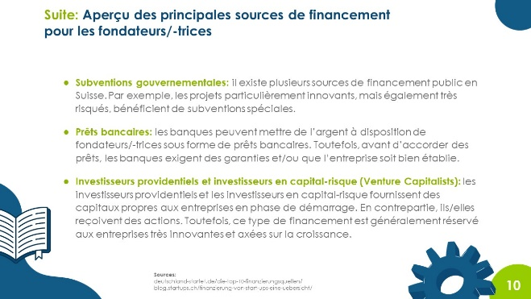
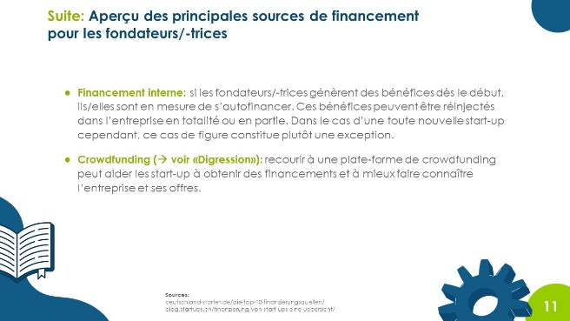
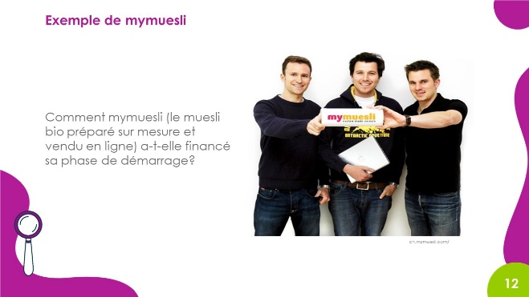 | Exemple de mymuesli, déjà utilisé dans le module 3 «Développement de modèles d’entreprise», est repris ici.
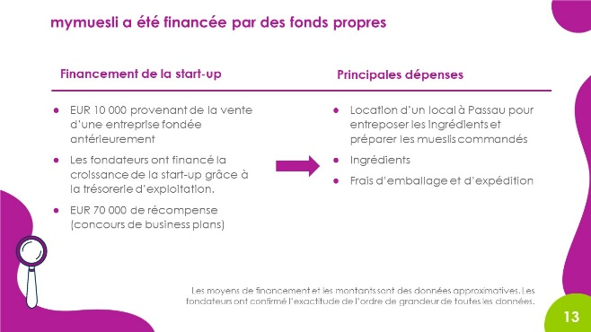 | Tout d’abord, nous présentons les différentes sources de financement et expliquons les principaux postes de dépenses.  Les chiffres approximatifs montrent que les fondateurs ont essayé de lancer leur entreprise avec le moins de ressources possible. Au début, ils préparaient donc leurs mueslis eux-mêmes, sans engager de collaborateurs. Ils ont acheté un appareil pour les mélanges de mueslis beaucoup plus tard. Se passer d’un grand parc de machines est particulièrement important dans la phase de démarrage d’une start-up afin de maintenir les coûts fixes au plus bas.
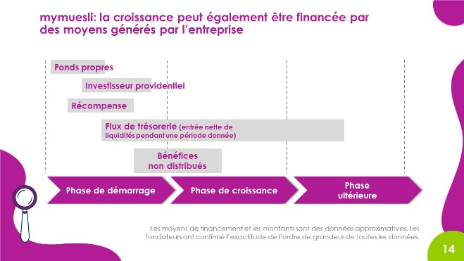 | Nous présentons ici les différentes sources de financement par ordre chronologique.  Un investisseur providentiel est entré en scène dans la phase de démarrage. Un investisseur providentiel est une personne qui investit dans une entreprise dans sa phase de démarrage et reçoit des actions en échange. Il s’agit souvent de personnes qui ont elles-mêmes vécu la même expérience et souhaitent à leur tour financer et soutenir des start-up.  Les données présentées sur les deux diapositives ont été confirmées par l’un des fondateurs.
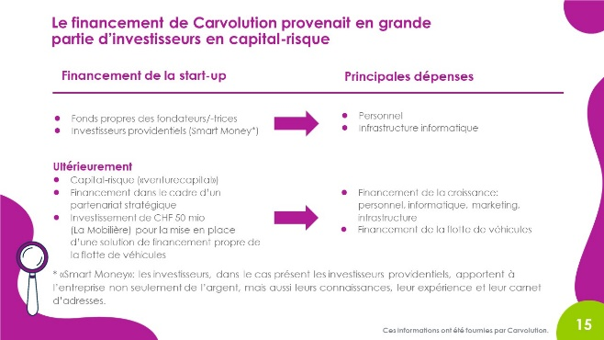 | Le financement de l’entreprise Carvolution provenait de fonds propres et de fonds d’investisseurs providentiels. Plus tard, d’autres investisseurs et partenaires stratégiques ont rejoint l’aventure.
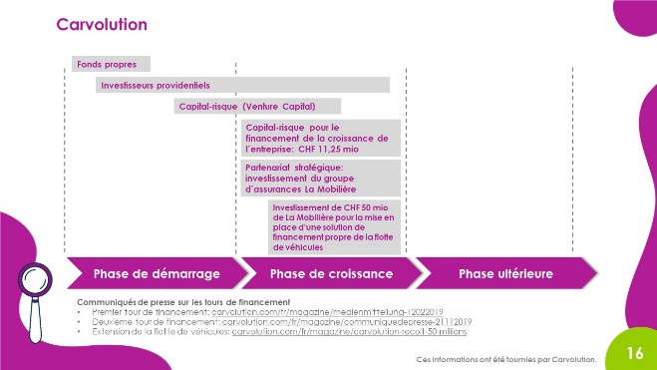 | Carvolution ne souhaite pas rendre publics tous les chiffres des différentes phases de financement. Cependant, les données de deux tours de financement ont été communiquées au public. Ces informations sont dès lors reprises sur la présente diapositive. Vous trouverez de plus amples informations sur ces deux tours de financement, «Deuxième tour de financement» et «Extension de la flotte de véhicules», en cliquant sur les liens correspondants.
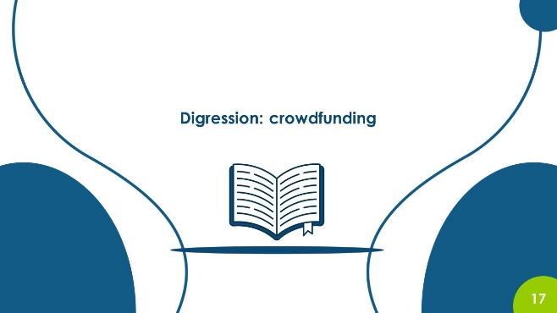 | Le principe du crowdfunding peut être considéré comme une opportunité intéressante pour financer une entreprise. Si vous manquez de temps, vous pouvez renoncer à aborder le sujet ou vous contenter peut-être de l’illustrer par un exemple de campagne sur une plate-forme de crowdfunding de votre choix.  Les plate-formes de crowdfunding présentent souvent des projets qui offrent aux apprenant-e-s de nombreuses sources d’inspiration et d’apprentissage (p. ex. financement de nouveaux jeux vidéo, de projets cinématographiques ou musicaux innovants).  Objectifs d’apprentissage  - Les apprenant-e-s sont en mesure d’expliquer le terme «crowdfunding».  - Les apprenant-e-s sont capables d’expliquer les différents types de crowdfunding.
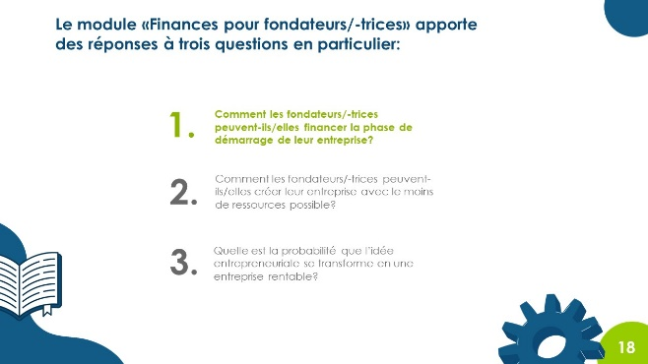 | Le crowdfunding représente une autre possibilité pour les fondateurs/-trices d’acquérir des moyens de financement pour leur entreprise.
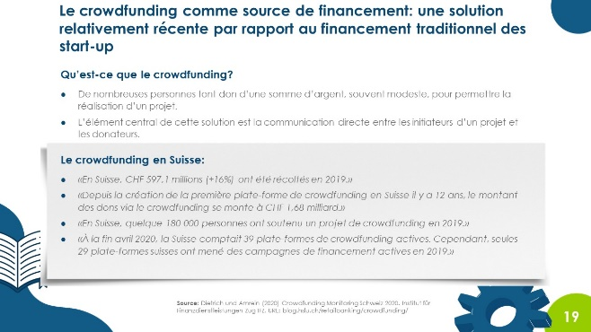 | Les citations en bas de page illustrent la pertinence du crowdfunding et l’augmentation continue des sommes d’argent levées grâce au crowdfunding.  Pour plus d’informations, l’ouvrage Crowdfunding Monitoring Schweiz 2020 (voir la source en bas de page) donne une bonne vue d’ensemble des activités de crowdfunding en Suisse.
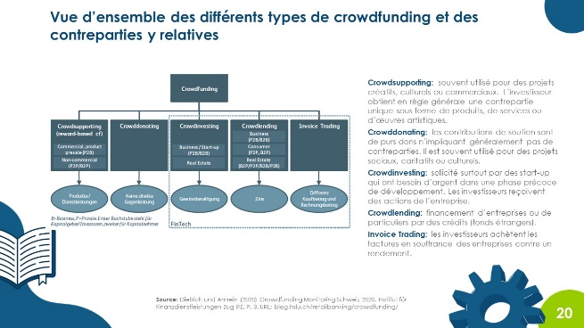 | Bien que complexe, le graphique illustré sur la présente diapositive donne un bon aperçu des différents types de crowdfunding existants.  Ils sont tous pertinents pour les entreprises, à l’exception du crowddonating.
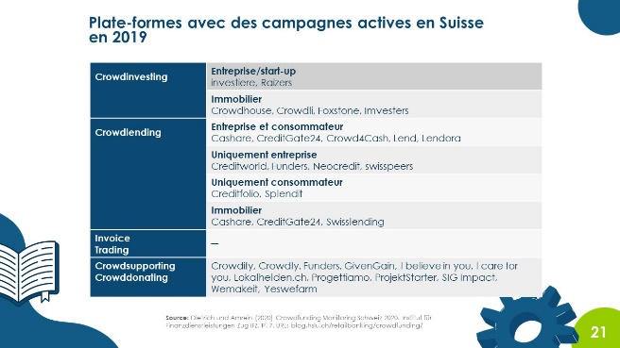 | Ce tableau montre qu’il existe une grande variété de plate-formes de crowdfunding.
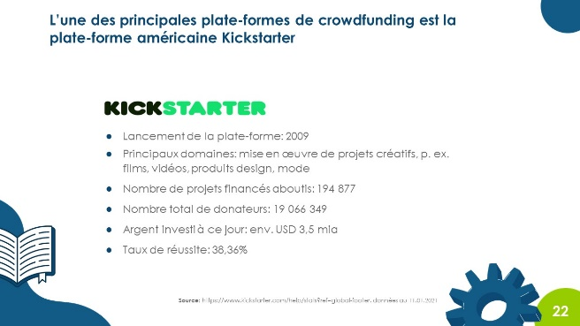 | La plate-forme internationale Kickstarter est de loin la plate-forme de crowdfunding la plus connue au monde. Selon les chiffres indiqués, plus de USD 3,5 milliards ont été levés via cette dernière.  Des projets suisses peuvent également être présentés sur cette plate-forme. Dans le passé, certains projets présentés sur Kickstarter visaient par exemple à produire des montres innovantes.  Exemple: en 2017, Patrick Hohmann a vendu sur Kickstarter plus de 1230 montres (pour un montant de CHF 768 000) fabriquées à partir de déchets recyclés de fusées spatiales russes (source: bellevue.nzz.ch/uhren-schmuck/werenbach-earth-collection-die-uhr-aus-der-rakete-ld.1332817).  Kickstarter est une plate-forme de crowdsupporting.
La vidéo présentée ici illustre particulièrement bien le problème que la start-up propose de résoudre pour les client-e-s.
Bien entendu, vous pouvez choisir une autre vidéo.
Objectifs d’apprentissage
- Les apprenant-e-s sont en mesure d’expliquer le terme «bootstrapping».
- Les apprenant-e-s sont capables d’appliquer plusieurs mesures de bootstrapping à leur propre entreprise.
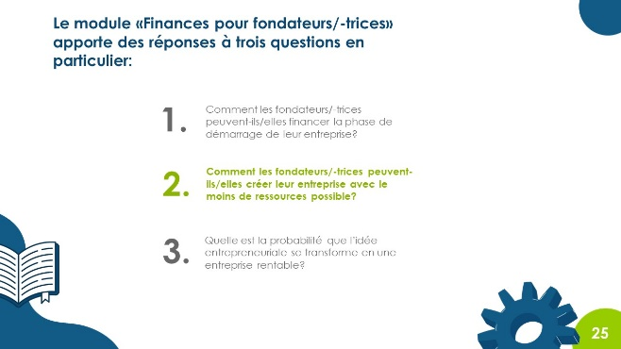 | myidea.ch tente de fournir plusieurs réponses à la question de savoir comment les fondateurs/-trices peuvent créer leur entreprise avec le moins de ressources possible (le bootstrapping, la Création avec des composants externes et l’approche Lean Startup vont dans ce sens).  Cet axe a été choisi délibérément: si les apprenant-e-s tiennent compte de ces princes par la suite et que la mise en œuvre de leur idée échoue, au moins, ils/elles n’auront pas utilisé trop de ressources ni accumulé trop de dettes.
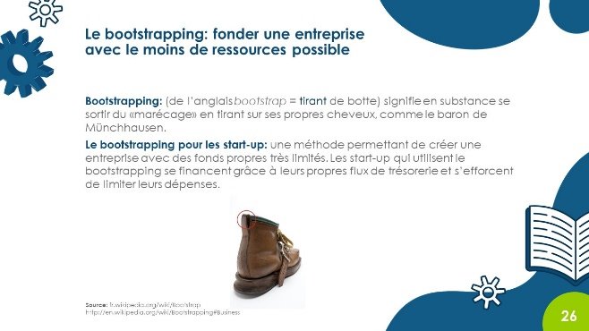 | Cette approche et le terme «bootstrapping» sont utilisés par les jeunes entrepreneurs/-ses du monde entier.  Le programme myidea.ch préconise cette approche – comme celle du principe Lean Startup – pour montrer comment les idées peuvent être testées ou lancées avec le moins de ressources possible.
 | Les diapositives suivantes présentent quatre possibilités d’application du bootstrapping dans le contexte des start-up. Dans chaque cas, nous faisons en outre référence à un exemple que les apprenant-e-s connaissent déjà. Si certains exemples ou certaines études de cas n’ont pas été présentés, nous vous recommandons d’en utiliser d’autres.
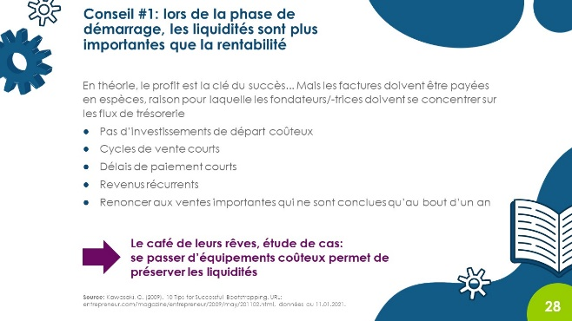 | Il est évident qu’une entreprise doit également être rentable à long terme, c’est-à-dire qu’elle doit générer des bénéfices. Le message à retenir ici est qu’il faut veiller à tout moment à préserver les liquidités, surtout dans la phase de démarrage.
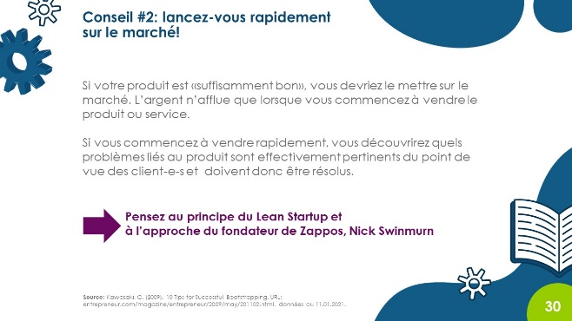 | Le conseil #2 est en adéquation avec le principe du Lean Startup déjà présenté.  Bien sûr, tous les produits ou services ne peuvent pas être lancés sur le marché à un stade précoce. Dans le cas des médicaments, des voitures ou d’autres produits dont la sécurité doit être testée au préalable, cela est évidemment impossible.  Toutefois, pour la plupart des idées sur lesquelles travaillent les apprenant-e-s, il devrait être possible d’entrer sur le marché rapidement et à un stade précoce avec une version bêta.
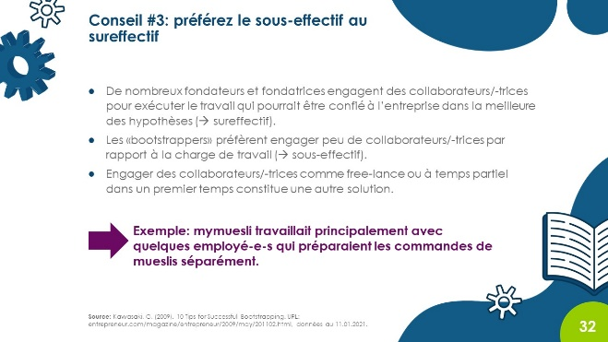 | Les coûts de personnel constituent les principales dépenses pour de nombreuses entreprises. Une façon de maintenir ces coûts à un faible niveau est de travailler avec des free-lance dont le taux d’occupation varie en fonction du nombre de commandes.  La flexibilité peut en outre être garantie en versant un salaire fixe plutôt bas et en augmentant la part variable du salaire ou en distribuant aux employé-e-s des actions de l’entreprise.
 | Le cas de MyBambooBike, qui vend ses vélos via sa propre boutique en ligne, peut également être cité en exemple ici. Cet exemple montre aussi très bien que la marge sur coûts pour les ventes en direct est beaucoup plus élevée que celle pour les ventes réalisées via des concessionnaires (marge des concessionnaires estimée à 35% du prix de vente).
Objectifs d’apprentissage
- Les apprenant-e-s sont capables d’expliquer l’idée de base du concept «Création avec des composants externes».
- Les apprenant-e-s sont en mesure de développer des idées concrètes sur les «composants» qu’ils/elles pourraient utiliser pour leur propre modèle d’entreprise.
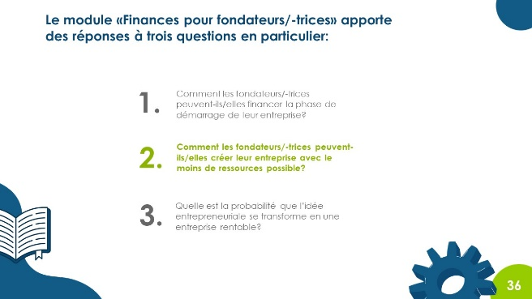 | Le concept «Création avec des composants externes» a été imaginé par Günter Faltin, professeur émérite de l’Université libre de Berlin. Vous trouverez plus d’informations sur ce principe sur: komponentenportal.de/gruenden/
Il s’agit de l’idée entrepreneuriale déjà présentée dans l’étude de cas RatioDrink. Pour rappel, vous pouvez revoir le pitch vidéo d’une minute de RatioDrink:
youtube.com/watch?v=eFp1ciH_aMw
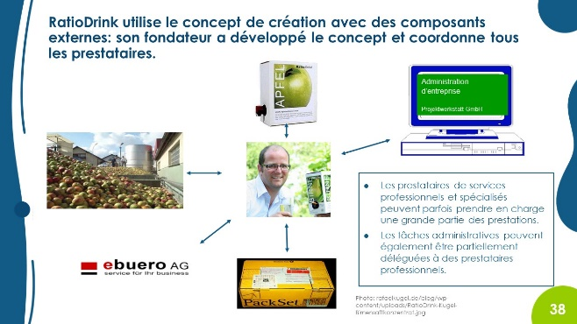 | L’idée de base du concept «Création avec des composants externe» est la suivante: au lieu de tout faire soi-même, on devrait – dans la mesure du possible – collaborer avec des prestataires de services professionnels. Cela permet d’éviter, d’une part, des coûts fixes élevés et, d’autre part, de se disperser. Cela donne du temps aux fondateurs/-trices pour travailler sur l’entreprise au lieu de travailler uniquement dans l’entreprise.  L’entreprise RatioDrink a été fondée à Berlin. Son fondateur, Rafael Kugel, a confié à des prestataires les activités suivantes:  - La récolte de pommes bio dans la région du lac de Constance  - La production du concentré de jus de pomme et le conditionnement dans un bag-in-box  - La production de l’emballage  - Les tâches administratives (par Projektwerkstatt GmbH)  - La livraison (service de colis)  - La prise des appels téléphoniques et le traitement des e-mails au nom de RatioDrink (par ebuero AG)  Entre-temps, Rafael Kugel a vendu son entreprise et se consacre à de nouveaux projets entrepreneuriaux.
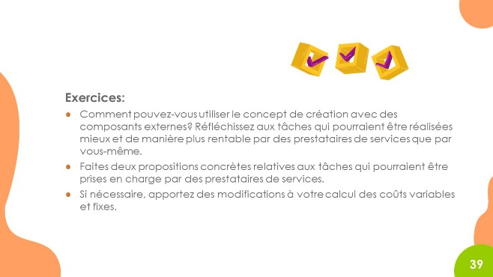 | Les éléments classiques pouvant être intégrés comme «composants» sont :  - Les tâches administratives comme la comptabilité  - La prise des appels téléphoniques et le traitement des e-mails pour un service de bureau  - La fabrication d’un produit selon les instructions des fondateurs/-trices  - Les services logistiques
Objectifs d’apprentissage
- Les apprenant-e-s savent distinguer les coûts variables des coûts fixes.
- Les apprenant-e-s savent donner des exemples montrant comment maintenir les coûts fixes à un faible niveau.
- Les apprenant-e-s sont capables d’expliquer pourquoi il est avantageux de maintenir les coûts fixes à un niveau bas.
- Les apprenant-e-s sont en mesure de démontrer que de nombreuses activités peuvent être réalisées par des prestataires professionnels afin d’accroître la flexibilité financière et temporelle d’une entreprise.
- Les apprenant-e-s sont en mesure de calculer le prix d’un produit ou service.
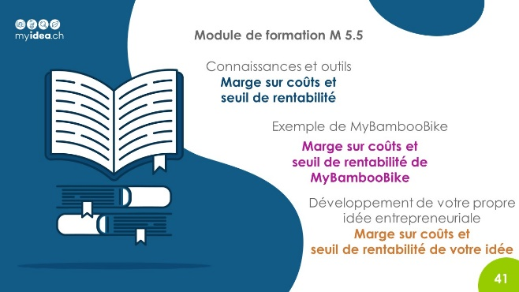 | Objectifs d’apprentissage  - Les apprenant-e-s savent calculer la marge sur coûts et le seuil de rentabilité.  - Les apprenant-e-s savent interpréter le calcul de la marge sur coûts et du seuil de rentabilité.  - Les apprenant-e-s peuvent énumérer les postes de coûts fixes courants et expliquer pourquoi le prix d’un produit ou service doit couvrir non seulement les coûts variables, mais aussi les coûts fixes proportionnels.
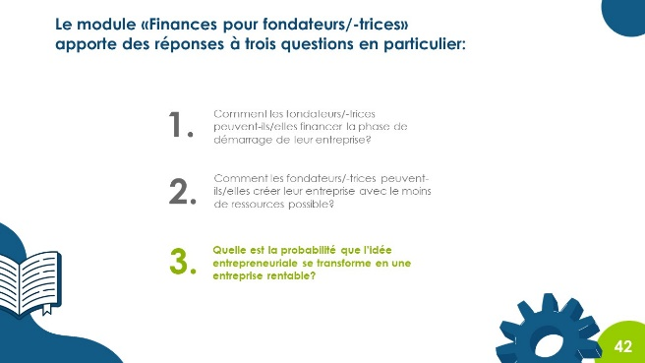 | Les calculs qui suivent ne sont pas simples à réaliser, mais ils peuvent s’avérer utiles: de nombreux apprenants et apprenantes seront surpris de réaliser que le modèle d’entreprise qu’ils/elles ont planifié ne leur permettra probablement jamais de réaliser des bénéfices et qu’ils/elles devront à terme le modifier.
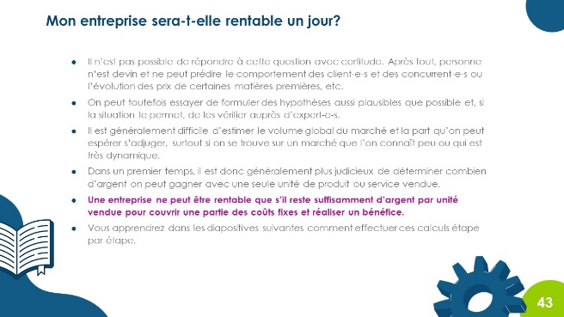 | Les principales réflexions préliminaires sont résumées ici.  Important: les calculs suivants de la marge sur coûts et du seuil de rentabilité ne sont bien évidemment pas les seuls calculs qu’une start-up doit effectuer. Un plan financier comprend également un compte de profits et pertes (plan), un plan des besoins en capitaux, un plan de trésorerie, etc.  Cependant, les calculs au niveau de l’unité représentent un excellent moyen de faire comprendre aux apprenant-e-s les mécanismes de leur modèle de revenus et de les aider à déterminer si leur projet est réaliste.
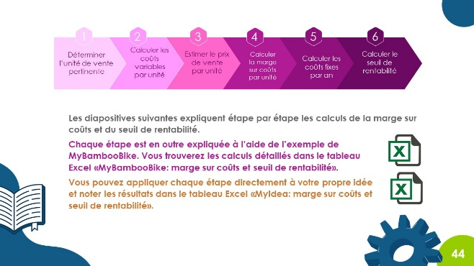 | La réalisation de ces calculs est complexe et nécessite plusieurs étapes. Ce module est donc structuré pour que les calculs puissent être effectués étape par étape.  Chaque étape est expliquée, puis illustrée par l’exemple de MyBambooBike.  Les apprenant-e-s sont ensuite invité-e-s à réaliser les calculs de l’étape correspondante pour leur propre produit ou service. Les apprenant-e-s peuvent noter les résultats de leurs calculs dans le tableau Excel prévu à cet effet.
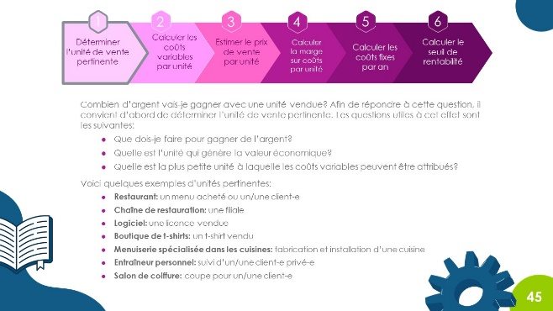 | Déterminer l’unité pertinente ou l’«unité» pour effectuer les calculs qui suivent n’est pas toujours une tâche aisée. C’est pourquoi quelques exemples sont donnés ici. Si nécessaire, vous pouvez envisager un échange en plénum pour définir l’unité pertinente pour chaque équipe.
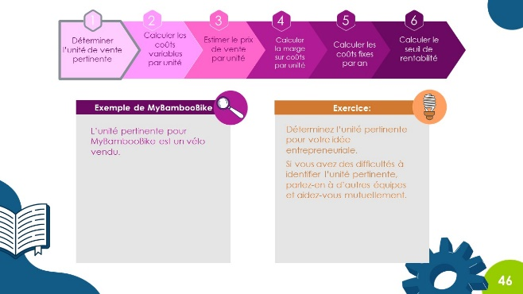 | MyBambooBike vend des vélos soit directement via sa boutique en ligne, soit via des concessionnaires sélectionnés.
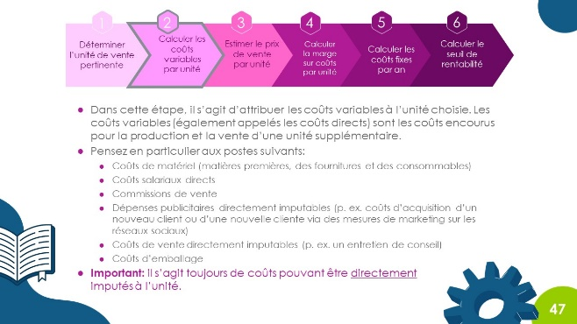 | En abordant la question des coûts variables, vous pouvez vous référer à l’étude de cas RatioDrink, si vous avez travaillé sur cette étude. Dans la présente diapositive, une partie de l’exercice consistait à différencier les coûts fixes des coûts variables.
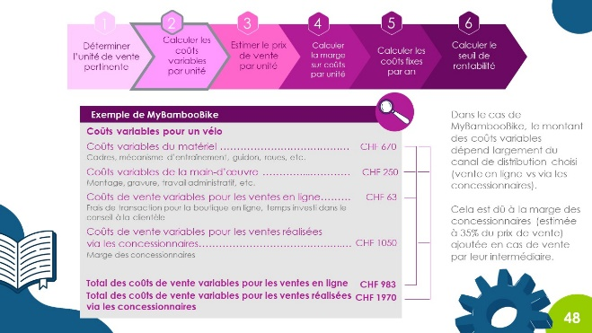 | Les informations détaillées sur le calcul des coûts variables, ainsi que les calculs suivants, figurent dans le tableau Excel «MyBambooBike: marge sur coûts et seuil de rentabilité».  Dans le cas de MyBambooBike, nous avons distingué les coûts variables des ventes en ligne de ceux des ventes via des concessionnaires. Ces coûts sont très différents en raison de la marge des concessionnaires. Si les apprenant-e-s ont l’intention d’utiliser différents canaux de distribution ou prévoient de fabriquer ou de réaliser leur produit de différentes façons, et que les coûts variables fluctuent donc fortement, il convient également d’effectuer des calculs distincts.
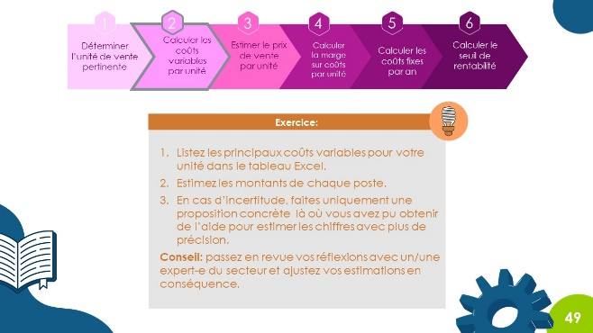 | Les apprenant-e-s ne seront normalement pas en mesure d’identifier tous les coûts variables. Ce n’est pas non plus nécessaire. L’objectif est plutôt de leur permettre d’identifier les principaux postes et de faire une estimation plausible de leur montant.  Dans le meilleur des cas, les apprenant-e-s pourront examiner l’ensemble des considérations relatives à la marge sur coûts et au seuil de rentabilité avec un-e expert-e du secteur et vérifier leur plausibilité.
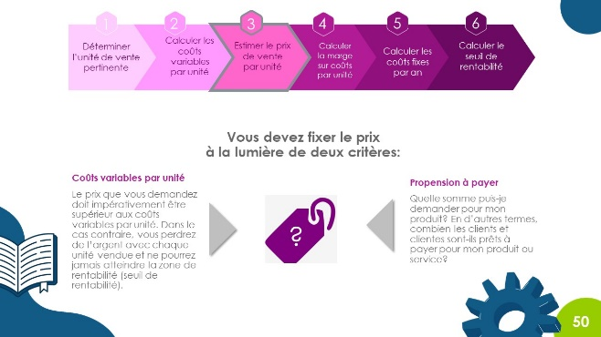 | En fixant le prix, les apprenant-e-s font souvent l’erreur de ne prendre en considération que les coûts de production du produit ou de prestation du service. Cependant, il est essentiel de tenir compte de la propension à payer des client-e-s. Elle dépend de la façon dont les client-e-s perçoivent la valeur du produit ou service, y compris par comparaison avec d’autres offres.  Important: le statut associé à un produit ou service peut également avoir une influence sur la propension à payer des client-e-s.
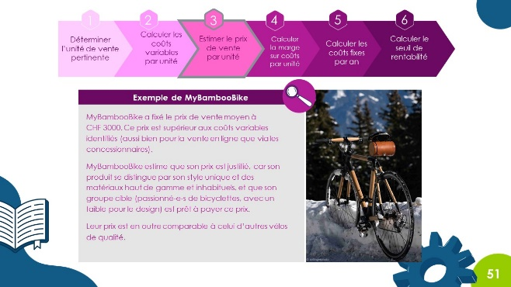 | Nous avons travaillé en étroite collaboration avec Drehmoment-Bikes pour développer l’exemple de MyBambooBike. La liste des prix des vélos se trouve sur: drehmoment-bikes.ch/collections/bikes.  Le prix de vente moyen de CHF 3000 est donc tout à fait réaliste pour des vélos de ce genre.
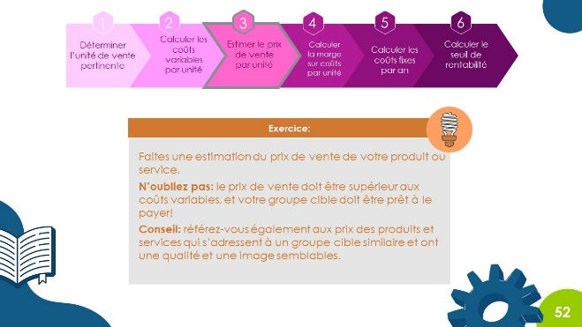 | En ce qui concerne l’estimation sur le prix, comme toutes les autres estimations qui doivent être faites, il est important que les apprenant-e-s fassent d’abord une estimation rapide, même approximative, et qu’ils/elles réfléchissent ensuite comment la rendre plausible.
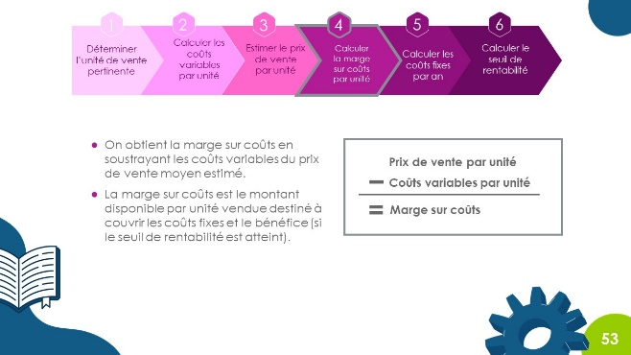 | Un bon exercice serait d’encourager les apprenant-e-s à formuler différentes estimations sur le prix et à analyser l’impact de chacune d’elles sur le niveau de la marge sur coûts.
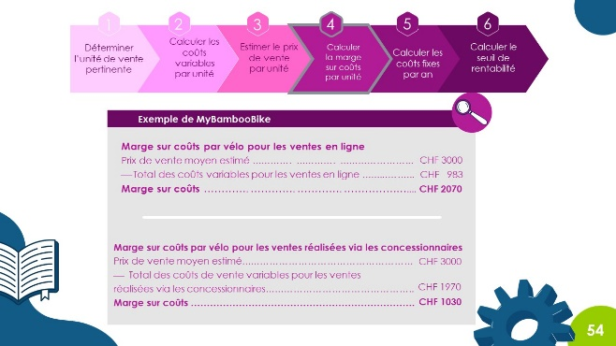 | L’exemple de MyBambooBike illustre clairement l’impact du canal de distribution sur la marge sur coûts. La marge sur coûts est environ deux fois plus élevée si les vélos sont vendus via la boutique en ligne. Néanmoins, même lorsque les ventes se font via des concessionnaires, chaque vélo vendu permet de couvrir les coûts fixes.
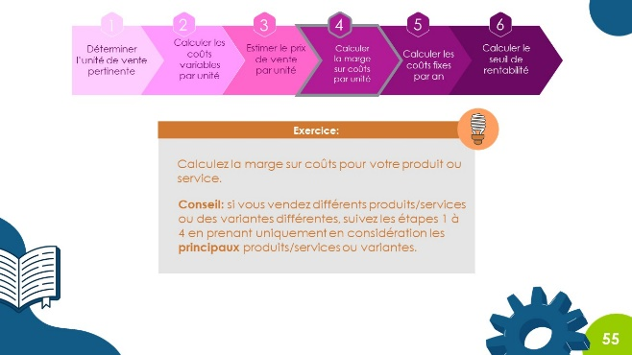 | Si les apprenant-e-s effectuent les calculs pour différentes variantes (canaux de distribution, production, etc.), l’objectif n’est pas non plus de déterminer tous les coûts dans les moindres détails. Il s’agit plutôt d’identifier les principaux facteurs d’influence/facteurs de coûts.  Il se peut que les apprenant-e-s découvrent qu’ils/elles ne pourront générer une marge sur coûts positive qu’en délocalisant la production dans un autre pays ou en adoptant une stratégie de prix élevés.
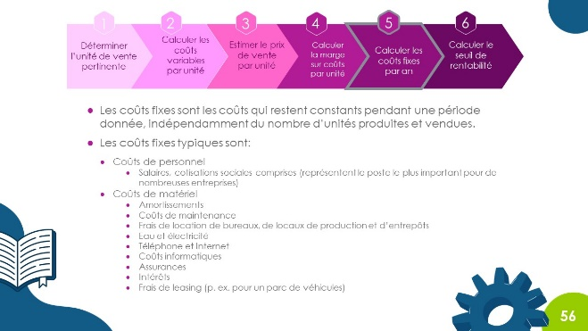 | Une entreprise doit supporter une multitude de coûts fixes, les principaux étant énumérés ici. D’autres se trouvent dans l’exemple de calcul pour MyBambooBike ainsi que dans le modèle Excel pour les apprenant-e-s.  Un objectif d’apprentissage essentiel est de donner aux apprenant-e-s un aperçu des postes de coûts fixes courants, de leur montrer qu’ils sont vraiment très nombreux et que les coûts fixes sont souvent beaucoup plus élevés qu’on ne le pense.  C’est pourquoi les stratégies visant à maintenir les coûts fixes à un faible niveau sont très importantes, surtout dans la phase de démarrage d’une entreprise.
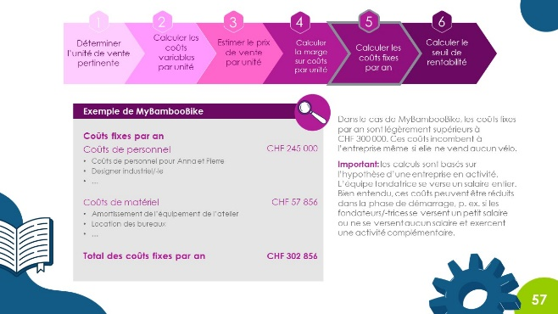 | Les calculs détaillés réalisés pour MyBambooBike se trouvent dans le tableau Excel.  Comme indiqué sur la présente diapositive, les fondateurs/-trices se verseront probablement moins de salaire dans la phase de démarrage que ce qui est supposé ici. Cependant, le calcul qui figure ici a été délibérément réalisé pour une entreprise en activité avec tous ses coûts de personnel afin d’effectuer un contrôle de vraisemblance. Pour ce calcul du seuil de rentabilité, on peut se poser la question suivante: Est-il réaliste d’atteindre ce nombre de vélos en bambou vendus à moyen terme?
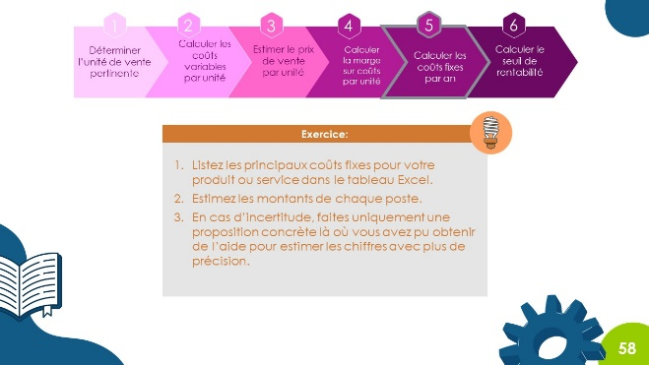 | Encore une fois: si les apprenant-e-s ont la possibilité de vérifier la plausibilité de leurs estimations avec un-e expert-e du secteur concerné ou avec un/une conseiller/-ère en création d’entreprise, cela peut s’avérer extrêmement utile.
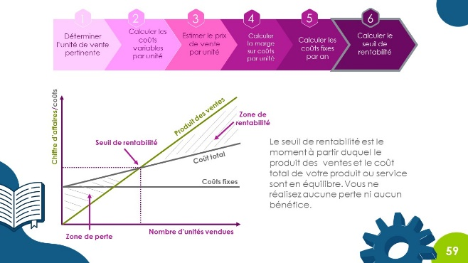 | En présentant le calcul du seuil de rentabilité, vous pouvez sensibiliser les apprenant-e-s à l’importance du bénéfice:  Pour pouvoir envisager des investissements, constituer des réserves et rémunérer les fondateurs/-trices, il faut attendre que l’entreprise réalise des bénéfices à moyen terme.  Bien entendu, il existe également des entreprises (sociétés de biotechnologie, places de marché sur Internet, etc.) qui subissent des pertes pendant des années. Dans ce cas cependant, des investisseurs financent ces phases par du capital-risque en attendant une perspective de sortie plus favorable (p. ex. la vente de l’entreprise).
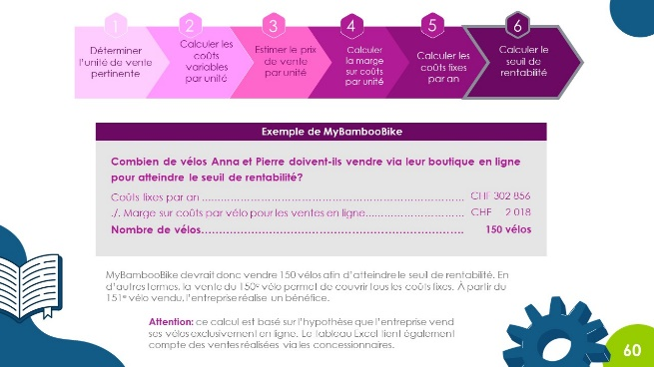 | Dans l’exemple de MyBambooBike, les deux fondateurs doivent vendre 150 vélos par année (si les vélos ne sont vendus qu’en ligne) pour atteindre le seuil de rentabilité. C’est ambitieux, mais pas impossible.
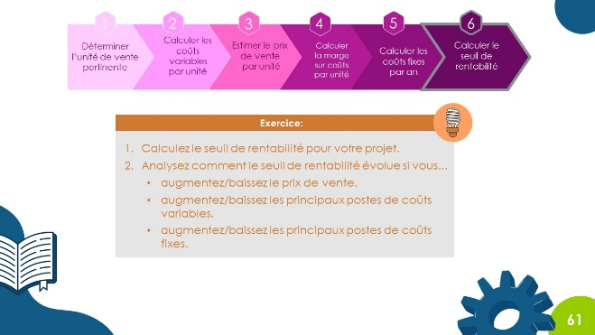 | Il est très important de retenir que: le seuil de rentabilité est fonction de nombreuses estimations qui ont été faites. Par conséquent, si le seuil de rentabilité calculé par les apprenant-e-s est impossible à atteindre, cela ne signifie pas nécessairement que l’idée entrepreneuriale est mauvaise. Il se peut également que les estimations de base soient erronées.  Il est en outre possible de modifier certains aspects du modèle d’entreprise (le mode de fabrication, le prix, le nombre de variantes de produit vendues, etc.).  Toutefois, si même à la lumière de ces considérations il ne semble pas réaliste d’atteindre le seuil de rentabilité, il se peut que l’idée soit considérée comme irréalisable. Ce constat, lui aussi, peut s’avérer utile pour les apprenant-e-s.
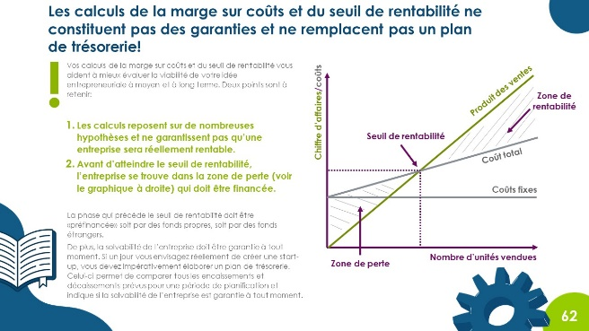 | Le thème du financement de la création d’entreprise et de la planification du financement est très vaste. Pour des raisons pédagogiques et didactiques, nous avons décidé d’apprendre aux apprenant-e-s à réaliser le calcul de la marge sur coûts et du seuil de rentabilité. Nous estimons que ce calcul au niveau de l’unité est essentiel pour la compréhension du fonctionnement d’une entreprise et pour l’évaluation d’une idée entrepreneuriale.  Les apprenant-e-s doivent cependant garder ceci à l’esprit: de nombreuses entreprises échouent, parce qu’elles rencontrent des difficultés de trésorerie. Cela peut arriver très rapidement, en particulier dans la phase de démarrage d’une entreprise.  Par conséquent, si les apprenant-e-s décident effectivement de créer une entreprise, ils doivent à tout prix élaborer un plan de trésorerie et, si nécessaire, demander conseil à un/une expert-e en création d’entreprise.
Le sujet des formes juridiques n’est pas essentiel pour ce cours. Ce cours vise à renforcer le sentiment d’auto-efficacité et l’esprit d’initiative. Si les apprenant-e-s décident effectivement de créer une entreprise, ils doivent absolument solliciter le soutien d’un/une professionnel/-le.
Si vous souhaitez tout de même aborder ce sujet, nous pensons qu’il est suffisant d’en donner un aperçu aux apprenant-e-s.
Objectifs d’apprentissage
- Les apprenant-e-s sont en mesure de citer les formes juridiques les plus importantes qui existent en Suisse.
- Les apprenant-e-s sont capables d’expliquer que le choix de la forme juridique a des conséquences importantes (responsabilités, obligation de tenir une comptabilité, etc.).
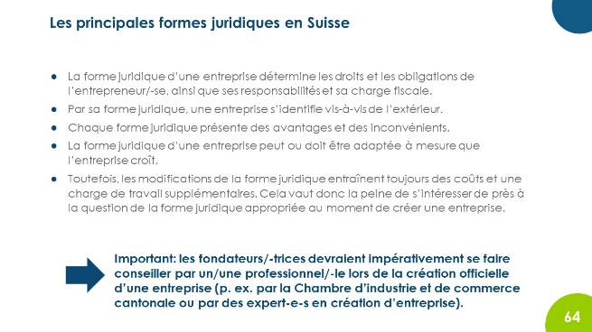 | Les fondateurs/-trices disposent de points de contact partout en Suisse, que ce soit dans les incubateurs de start-up ou les Chambres d’industries et de commerce cantonales. De plus, il existe des prestataires comme startups.ch, qui peuvent conseiller les fondateurs/-trices sur le passage à l’activité indépendante et répondre également aux questions liées à la forme juridique appropriée d’une entreprise.
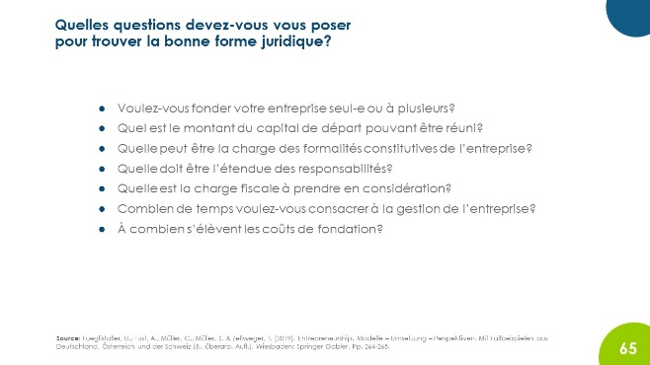 | Avant de choisir la forme juridique d’une entreprise, il est important que les fondateurs/-trices clarifient certaines questions importantes pour eux/elles-mêmes ou entre co-fondateurs/-trices.
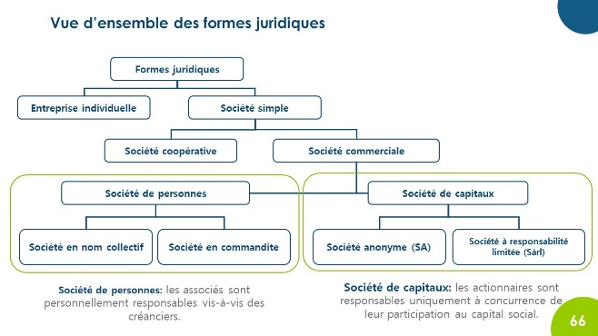 | Il existe une distinction fondamentale entre les sociétés de personnes et les sociétés de capitaux. Les sociétés de capitaux présentent un grand avantage pour les fondateurs/-trices, qui sont uniquement responsables à concurrence de leur participation au capital social de l’entreprise.
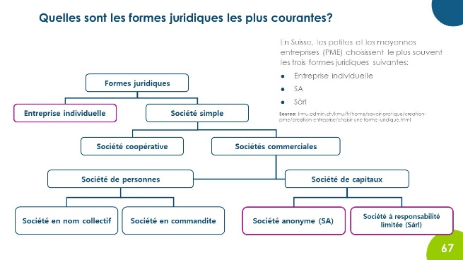 | La source indiquée ici représente un bon point de départ pour quiconque souhaite approfondir ses connaissances en matière de formes juridiques:  kmu.admin.ch/kmu/fr/home/savoir-pratique/creation-pme/creation-entreprise/choisir-une-forme-juridique.html  On y trouve des informations détaillées et des check-lists.
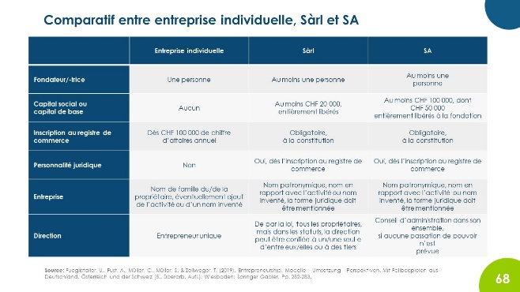 | Les deux diapositives suivantes propose une vue d’ensemble des trois formes juridiques les plus fréquemment choisies en Suisse et de leurs principales caractéristiques.
